INSTITUT Severo Ochoa.

cUrSa d’OrIeNtAcIó
Dimarts 11 de juny.
9 h a 14 h. Plaça Mireia.
Collserola.

Organització

- Escola Catalana de Curses d’Orientació. ECCO.
  - Muntatge dels circuits i desenvolupament de l’activitat.
  - 2 Tècnics.
  - Autorització ocupació via pública. Parc Collserola.

- Institut Severo Ochoa
  - 80 escolars de 15-16 anys.
  - Enviar Arxiu Excel amb els alumnes participants.
  - Imprimir mapes

cUrSa d’OrIeNtAcIó 2013
Institut severo ochoa. esplugues de llobregat.

Dades de l’activitat
Dia | (Dimarts 11 o dilluns 17) de juny (en cas de pluja: ????)
Lloc | Plaça Mireia. Parc de Collserola
Durada | De 9 a 14 h

Horari i funcionament
Planificació horària | - 9:00 Inici de la cursa d’orientació  - 14:00 Fi de la cursa d’orientació
Desenvolupament de l’activitat | - Els participants sortiran de 5 en 5 cada minut.  - Cada participant començarà per un dels 5 circuits que podran fer durant la cursa. L’activitat està dissenyada perquè tots els participants com a mínim puguin acabar 1 circuit i com a màxim en completin 5. (D’aquesta manera quan acabin un circuit, si encara disposen de temps, se’ls n’assignarà un altre.)  - Cada participant disposaran d’un mapa i les fites per on ha de passar. Disposarà d’un xip que haurà de portar lligat a la mà. Hauran de seguir les fites amb l’ordre establert i per això cada vegada que passin per una fita hauran de posar el xip per sobre del forat que hi ha a la base, fins a sentir un “piiiip”. D’aquesta manera s’assegura que ha assolit aquella fita i ha d’anar a buscar la següent. (El sistema “sportident” permet a temps real saber per on ha passat cada participant, si ha seguit l’ordre establert...)  - Pel correcte funcionament de l’activitat, és molt important remarcar, ja des de l’escola, que cal respectar el material. Cal explicar als alumnes que el material de la cursa es força valuós, malgrat la seva mida, cal extremar el tracte curos amb la targeta Sportident sense fer-ne cap altra utilització que la de registrar les fites, al igual que amb les bases electròniques, les fites i les cintes, sense tocar-les en absolut per respecte al material i a la seguretat dels altres participants i que en cap moment es pot sortir dels límits del mapa.  - Una targeta electrònica perduda o deteriorada costarà 20 euros.  - Una fita desapareguda o deteriorada costarà 120 euros.
Observacions | - En cas d’anular la cursa per causes meteorològiques farem una trucada al mòbil de contacte (i la cursa passaria automàticament a realitzar-se el dia següent assignat: ????????)  - A les 13:00 es donaran les ultimes sortides.
Funcionament de les fites “sportident”
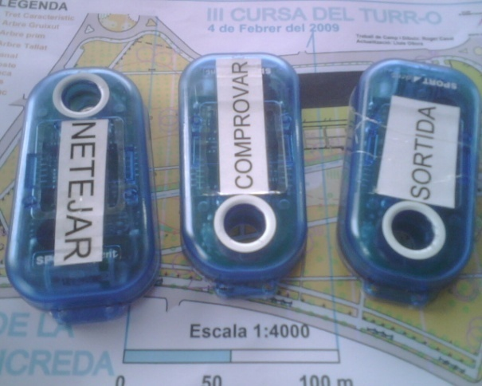
  - Sortida:
Abans de començar la cursa ens trobarem una estació sportident per netejar la informació de la targeta electrònica de la última cursa (normalment triga una mica més a fer el senyal lluminós o acústic que les estacions que hem de trobar durant la cursa). Després haurem de comprovar amb un altra estació si funciona correctament; si no fa el senyal lluminós o acústic vol dir que no hem fet bé la neteja de la tarja electrònica (s’ha de tornar a netejar).
Un cop ens han donat el mapa hem d’anar fins a la sortida assenyalada amb un triangle vermell , orientar el mapa i començar a trobar les fites.
  - Desenvolupament en cursa:
Totes les fites s’han de realitzar en ordre. De vegades pot passar que ens saltem una fita. Posem un exemple:
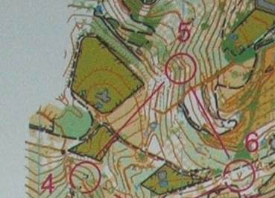
- Faig la fita 4 i després la 6; no passa res si després faig la 5, però he de tornar a fer la 6 encara que l’hagi fet abans. Per què? Perquè en fer la fita 5, el sistema automàticament esborra el registre de la 6.

- No passa res si per error marco una fita que no és del meu circuit sempre i quan faci totes les meves en ordre.

  - Arribada:
Quan faci l’última fita, encara hi haurà una fita més que he de fer (arribada). Serveix per parar el cronòmetre i registrar el temps que he fet. En el mapa està dibuixada amb un doble cercle vermell O.
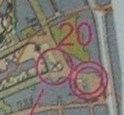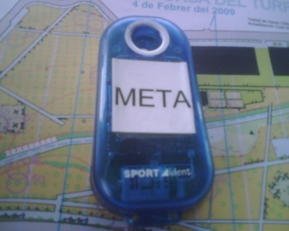

  - Videos:

http://www.senglaro.cat/presentacio1_1/_uAlD6pePkNb4ZcgwA9YdB764PdAjsiU_k6W4VCex13T7FFr6MAfLZg
http://www.senglaro.cat/presentacio1_1/_uAlD6pePkNb4ZcgwA9YdB764PdAjsiU_YHwzfIv9ockSySfc-4qrJA

